Rede des Güggels
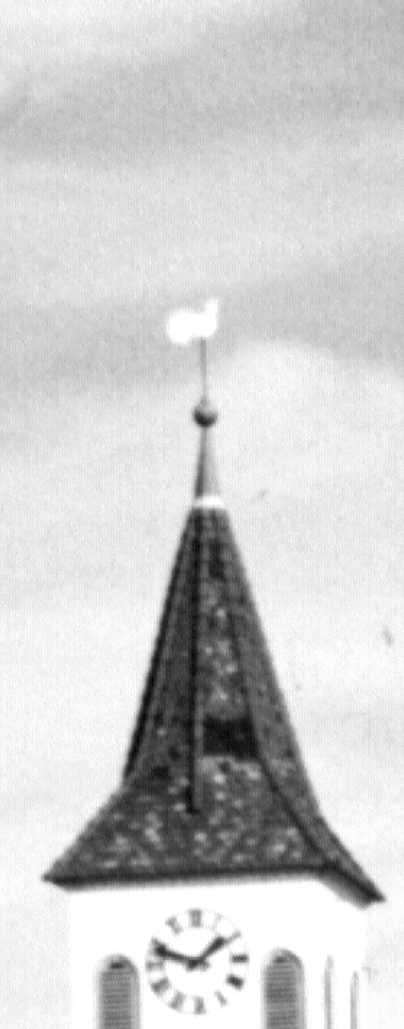
vom Kirchturm herab:

Da kommt ihr und geht ihr, ihr Menschen. Ich sehe euch, Tag für Tag, seit Jahrhunderten schon. Eure Kleider sind anders geworden, auch eure Sitten. Euer Tempo ist schnell, ihr könnt vieles allein...

Und doch, ihr seid immer noch die, die Gott erschaffen hat - aus Liebe. Wisst ihr das?
Denkt ihr daran?
Lebt ihr danach?
Dann müssten eure Gesichter doch froher sein, eure Herzen leichter.
Hört, hört sie wieder, und immer wieder, die frohe Botschaft, dass Gott euch liebt.
Hört sie von mir - ich bin zwar aus Blech - aber ich fühle Mitleid mit euch.
Ihr seid geschaffen aus Fleisch und Blut und aus Liebe. Darum weg mit euren Gesichtern aus Stein, euren Herzen aus Stein. Werdet lebendig! Werdet wach!
Lacht! Schreit! Protestiert!
Ihr seid so vorsichtig, ihr seid so neutral. Euer Gott nimmt Partei. Er ist bei den Armen. Und wo seid ihr? Wo ist euer Bruder? Wo eure Schwester? Die, die euch brauchen? Wo?

Wo sind eure Träume geblieben? Ihr seid satt. Ihr habt warm. Was ihr wollt, könnt ihr euch kaufen. Fast alles. Und seid ihr arm. Arm an Hoffnung, an Freude, an Lust.

Ein sonniger Sonntag - hier, in dem glücklichen Land. An seinen Grenzen warten Heimatlose auf Einlass. Warten und frieren. Ihr Christen, wo ist euer Glaube? Verloren gegangen im Überfluss? Kraftlos geworden im Alltagskram? Ihr wolltet doch leben - die anderen auch! Öffne die Türen, die Herzen. Lasst Licht herein, Frische und Freundschaft. Ihr sitzt oft im Dunkeln - allein - merkt ihr es nicht?
Jetzt beginnt euer Leben. Jetzt - nacht euch auf, das Leben zu suchen. Jeder soll spüren, dass ihr ihn kennt, ihn, den Christus, der lebt! Sucht eure Weg. Den Weg zur Gemeinschaft. Jetzt soll es beginnen, das Leben, euer Leben, jetzt und hier: das Leben vor dem Tod!

